Плетистые
Индиголетта
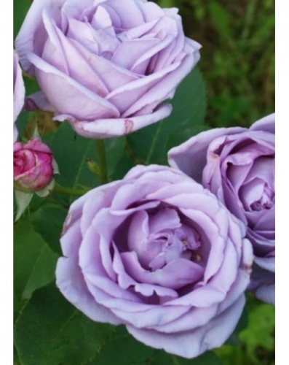
Цвет: Бледно-сиреневый, с голубым отливом. Цветки: Густомахровые, бокаловидной формы, собраны в соцветия, диаметром 8-10 см. Аромат: Насыщенный, хорошо ощутимый. Куст: Высокорослый, ветвистый, с прочными побегами. Высота-160-200 см; ширина-100-120 см. Листва: Темно-зеленого цвета, плотная, глянцевая. Устойчивость: Данный сорт болезни-и морозоустойчив.
Метанойя
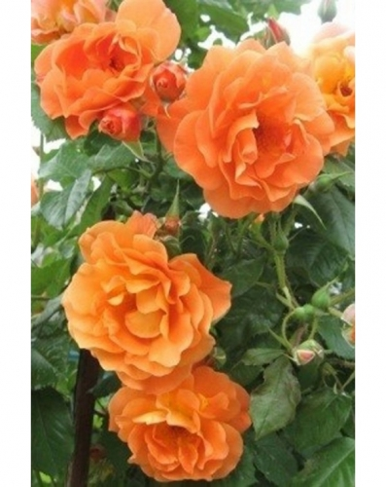

Цвет: Ярко-оранжевый. Цветки: Густомахровые, чашевидной формы, собраны в соцветия, диаметром 8-10 см. Аромат: Насыщенный, фруктовый. Куст: Высокорослый, широкий, с прочными побегами. Высота 200-250 см; ширина-100-120 см. Листва: Темно-зеленого цвета, плотная, глянцевая. Устойчивость: Данный сорт достаточно морозоустойчив.

Sweet Laguna-Max Приблизительная цена в рублях (без орг сбора) 364,00

Невероятной красоты плетистая роза Sweet Laguna покорит сердце любого, даже самого искушенного розовода.
Роза относится к повторно-цветущим, устойчива к болезням.
По характеристикам достигает в высоту 2.5 м. Диаметр цветка 10 см. Цветки нежно-розовые, крупные, диаметром 10 см, густомахровые.(с)

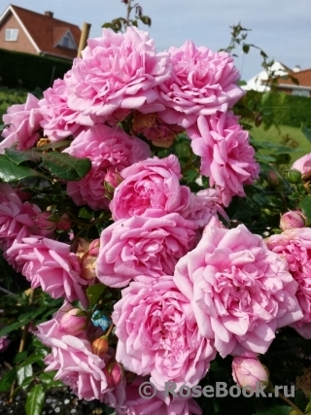

СПРЕИ.
Алегри.
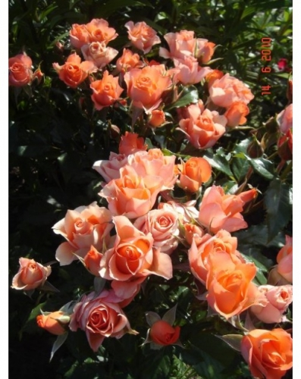
Цвет: Оранжево-розовый. Цветки: Махровые, мелкие, собраны в многочисленные кисти, диаметром 3-5 см. Аромат: Еле ощутимый, легкий. Куст: Прямостоячий, не высокий, ветвистый. Высота-50-70 см; ширина 40 см. Листва: Темно-зеленого цвета, глянцевая, мелкая, густая. Устойчивость: Сорт является морозостойким, обладает высокой устойчивостью к различным заболеваниям.

Лидия классик.
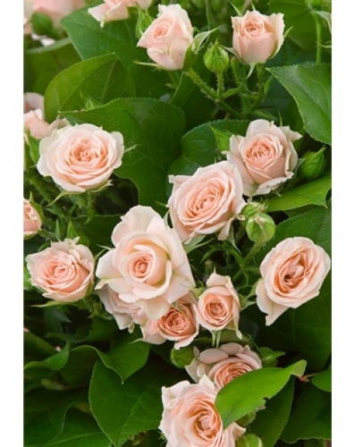
Цвет: Нежно-розовый, персиковый. Цветки: Мелкие, собраны в многочисленные кисти, с слегка закрученными лепестками, диаметром 3-5 см. Аромат: Слабый, нежный. Куст: Прямостоячий, не высокий, ветвистый, компактный. Высота-50-70 см; ширина 40 см. Листва: Темно-зеленого цвета, глянцевая, мелкая, густая. Устойчивость: Сорт является морозостойким,обладает высокой устойчивостью к различным заболеваниям.

Мирабель.
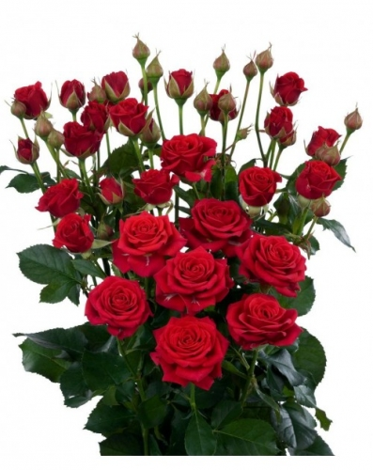
Цвет: Ярко-красный. Цветки: Махровый, мелкие, собраны в многочисленные кисти, диаметром 5-6 см. Аромат: Слабый, едва уловимый. Куст: Прямостоячий, не высокий, прочный, компактный. Высота-50-60 см; ширина 40 см. Листва: Темно-зеленого цвета, глянцевая, не крупная, плотная. Устойчивость: Сорт является морозостойким, но рекомендуется укрытие на зиму.
Английская парковая.
В эту категорию мы поместили розы, выведенные английским селекционером Дэвидом Остином. Розы Остина официально не признаны отдельным классом роз, но в садоводческой и научно-популярной литературе они упоминаются как «английские розы». Специализацией Дэвида Остина является создание сортов имеющих некоторые черты и аромат старинных садовых роз, но при этом цветущих более одного раза за сезон и обладающих такими качествами современных сортов, как устойчивость к заболеваниям и широкий диапазон цветовых оттенков.
Остинки — так ласково называют розолюбы эти розы. Многие просто влюблены в них и не мыслят свой сад без этих роскошных красавиц. Розы селекции Остина выносливее и здоровее, чем большинство роз флорибунда и чайно-гибридных роз. Они достаточно морозостойки, имеют красивую форму куста. А цветы этих роз просто завораживают красотой и неповторимым ароматом и могут удовлетворить любой вкус.

Кустовые розы (Шрабы). Кустовые розы (Шрабы). Шраб - в переводе с английского «кустарник». По отношению к розам звучит странно, так как роза сама по себе куст. Но ничего не поделаешь – так принято. Как правило, кустовые розы – мощные растения с большим объемом куста. Высота куста может сильно варьироваться (от 40 см до 2.0 м). Они неприхотливы в уходе, устойчивы к болезням и зимостойки. Цветут обильно, волнами или почти без перерыва. Многие сорта обладают сильным ароматом. Их высаживают одиночно, группами или в свободно-растущих живых изгородях, бордюрах.

Саммер Сонг.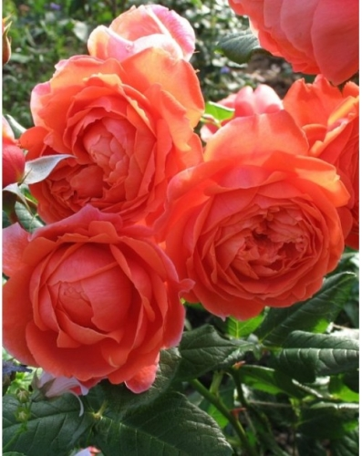
Цвет: Ярко-оранжевый, абрикосовый. Цветки: Густомахровые, крупные, собраны в кисти, шарообразной формы, диаметром 10-12 см. Аромат: Сильный, насыщенный. Куст: Высокорослый, крупный, мощный. Высота-110-120 см; ширина-80-90 см. Листва: Темно-зеленого цвета, густая, глянцевая, крупная. Устойчивость: Устойчивость к морозам, сырости и заболеваниям высокая.

ВИЛЬЯМ ШЕКСПИР 2000 (WILLIAM SHAKESPEARE 2000)

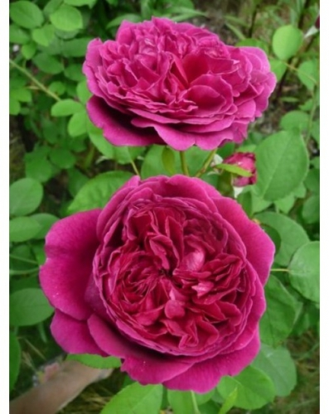
Серия романтик-ностальджи.
Цвет: Бархатно-красный, переходящий в сиреневый. Цветки: Густомахровые, крупные, одиночные, шарообразной формы, диаметром 10-12 см. Аромат: Сильный, насыщенный. Куст: Высокорослый, крупный, прямостоячий. Высота-110-130 см; ширина-80-90 см.Листва: Темно-зеленого цвета, густая, матовая.
Устойчивость: Устойчивость к морозам, сырости и заболеваниям высокая.

Шекспир
Эта роза наверняка привлечет ваше внимание еще издалека. Такой вишнево-фиолетовый цвет цветов, даже в больших садах со множеством сортов, не может не быть замеченным.
Цветки огромные и густо-махровые, притом как и у многих прочих «остиновских» роз, центральные лепестки маленькие, а по краям — большие.
В стадии бутона цветы не так впечатляют, кажется что это просто очередная темная малиновая или вишневая роза… Но когда цветок полностью распустился, восторг от увиденного гарантирован. Лепестки по мере взросления переливаются оттенками красного, малинового, фиолетового.. А на общем вишнево-малиновом фоне цветка в сантиметре от края лепестки образуют кольцо фиолетового цвета.

Дарси Бассел
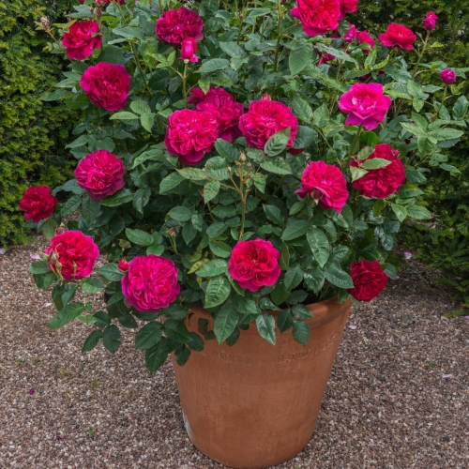
Роза Дарси Басселл представляет собой компактный, густой, колючий куст с темно-зелеными листьями высотой 1,2 метра. Этот сорт роз был виведен специально для любителей небольших, компактных садов. Роза Дарси Басселл прекрасно растет в больших горшках и может украшать балконы и террасы.
Красивейшая красная роза с цветами ностальгической формы. Внешние лепестки формируют идеальное кольцо вокруг внутренней чашечки. Постепенно лепестки отгибаются вниз, формируя идеальную розетку. Окраска густо-малиновая, приобретает сиреневый оттенок перед самым опадением лепестков. Аромат приятный, фруктовый, с нотками зелени. Для получения наибольшего эффекта рекомендуется высаживать по 2-3 саженца в одну лунку.

Тизин Джорджия
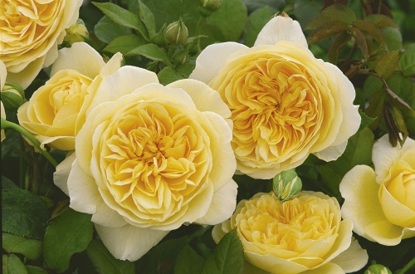
Цвет: желтый
Кол-во цветков на стебле: 1-3
Аромат: +++
Размер цветка: 8-10 см
Высота: 100-120 см
Ширина: 90 см
USDA: Шестая зона
Устойчивость к мучнистой росе: ++
Устойчивость к черной пятнистости: ++
Устойчивость к дождю: ++
Цветение: ++
Желтая роза изысканной красоты; цветки изящной чашевидной формы. Центральные лепестки формируют чашу глубокого, насыщенного желтого цвета, а внешние отгибаются наружу и выцветают до очень бледно-желтого, что создает приятный глазу двуцветный эффект.Средней силы запах чайных роз. Куст сильный, но изящный. Очень утонченная роза. (AUS)
Нежные цвета этой восхитительной английской розы очень красивы. Цветки
Нежные цвета этой восхитительной английской розы очень красивы. Цветки кремово белые по краям и золотисто-желтые в центре, с тонами меда, сливок и лимона. Они густомахровые, чашевидные, квартированные, иногда склоняются под собственным весом. Обычно появляются по одному, но иногда и в небольших кистях, и всегда невероятно элегантны. Куст раскидистый, нуждается в обрезке для поддержания красивой формы. В жарком климате популярный сорт для обелисков, достигает 2 м в высоту. Листва блестящая, шипов мало. Аромат очень сильный, сладкий, фруктовый. (ARE)
Цветки красивого нежно-желтого цвета, не выгорают. Имеют форму идеальных слегка чашевидных розеток. Листва бледно-зеленая. Пахнет чайными розами, завоевала приз за аромат в 2000 г и множество других наград.
Мировые награды: медаль Генри Эдланда за аромат конкурса Национального Королевского общества розоводов Великобритании (RNRS), лучший сорт на конкурсе Южный Уэльс (Великобритания), 2000.

Флорибунда.
Арифа.
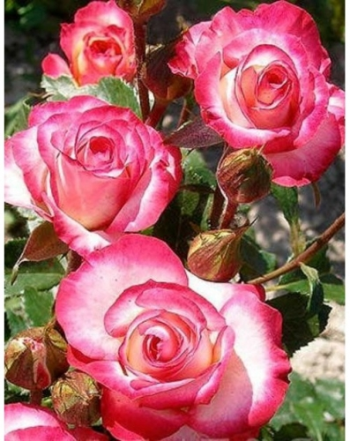
Цвет: Белый с ярко-розовыми краями. Цветки: Махровые, средние, плотные, чашевидной формы, диаметром 6-8 см. Аромат: Хорошо ощутимый, насыщенный. Куст: Прямостоячий, с большим количеством побегов, широкий. Высота-60-70 см; ширина 60 см. Листва: Темно-зеленого цвета, блестящая, плотная, густая. Устойчивость: Сорт является морозостойким,обладает высокой устойчивостью к различным заболеваниям.

Королева Елизавета
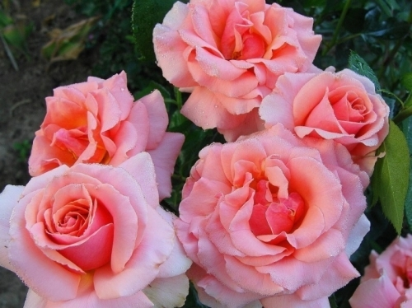
Эта популярная роза названа в честь королевы Елизаветы II, которая унаследовала английский трон в 1952 г. Роза была выведена в США, но широко выращивается во всем мире. Прекрасно себя чувствует в Англии, где ее плотные лепестки не повреждаются дождем. Цветки теплого, нежного розового цвета, не очень махровые, с более темной изнанкой лепестков. В жарком климате выгорают до нежно-розовых, но в умеренном климате хорошо держат окраску. Цветки по форме напоминают чайно-гибридные розы, но обычно появляются в крупных кистях по 3-15 шт, благодаря чему Queen Elisabeth называют основательницей нового класса роз – грандифлора. Хотя за пределами США этот класс официально не признают, Queen Elisabeth все же является одной из лучших его представительниц. Внешние лепестки отгибаются вниз, они слегка волнистые. Полностью раскрывшийся цветок довольно плоский. Листва крупная, темная, округлая. В некоторых регионах возможно появление ржавчины, но в остальном роза вполне устойчива к болезням. Куст узкий, прямостоячий, благодаря чему подходит для маленьких пространств. Побеги сильные, толстые, с крупными шипами. Хорошо растет на бедных почвах. (ARE)
Этот сорт остается популярным вот уже в течение 40 лет. Роза – настоящая мечта владельца питомника, т.к. дает высокий процент саженцев продажного качества при размножении. Цветки бокаловидные, розовые, махровые, состоят из 38 лепестков. Куст сильный, при легкой обрезке вырастает в крупный куст. Каждые шесть лет ранней весной его можно сильно обрезать – это способствует омоложению. Листва кожистая, блестящая, сравнительно устойчивая к болезням. (BPR)
Цвет: | нежно-розовый
Кол-во цветков на стебле: | 3-5
Аромат: |  | ?
Размер цветка: | 10-11 см
Высота: | 100-250 см
Ширина: | 100 см
USDA: | Шестая зона
Устойчивость к мучнистой росе: | ++ | ?
Устойчивость к черной пятнистости: | ++ | ?
Устойчивость к дождю: |  | ?
Цветение: |  | ?
Форма куста:  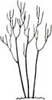 | Цветок:

Чайно-гибридные.

БЛЮ МУН (BLUE MOON)
Синий цвет - в тени.
(По отзывам синий цвет – на солнышке, а в тени – розовый).

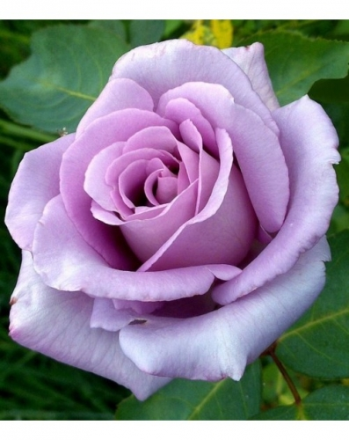

БОИНГ (BOEING)
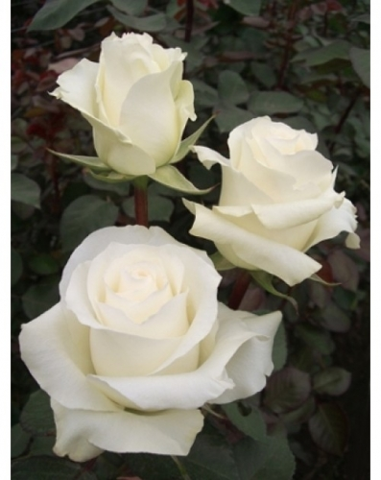

ГЛОРИЯ ДЕЙ (GLORIA DEI)
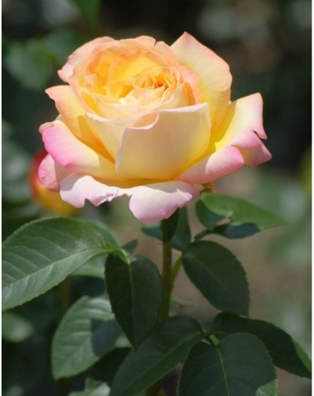МАЛИБУ (MALIBU)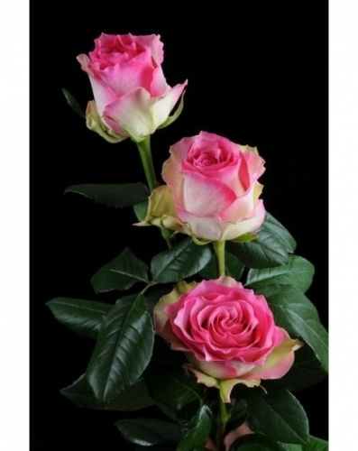

СОЛНЫШКО (SUN)
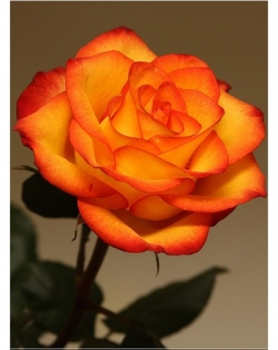

СОФИ ЛОРЕН (SOPHIA LOREN)
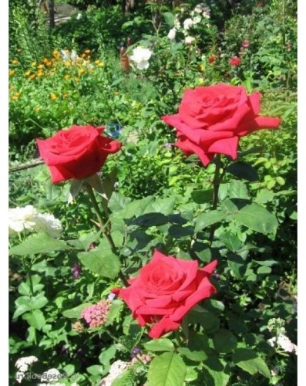

ПИНК НОБЛЕСС (PINK NOBLESSE)
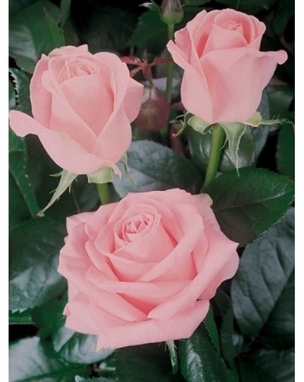
Цвет розовый с лососевым оттенком. Цветки крупные, махровые, бокаловидной формы, диаметром 8-10см. Лепестки слабо заостренные, слегка волнистые. Цветение обильное, повторное. Аромат слабый, нежный, почти не ощутимый. Кусты сильные, пышные, прямостоячие, высотой 90-110см, шириной 70см. Листва темно-зеленая, кожистая, блестящая. Сорт хорошо устойчив к мучнистой росе и черной пятнистости, является зимостойким. Отлично подходит для срезки, используется для украшения клумб и садов.

Ревиваль
Цвет: розовый
Кол-во цветков на стебле: 1
Аромат: +
Размер цветка: 10-12 см
Высота: 60-80 см
USDA: Шестая зона
Устойчивость к мучнистой росе: ++
Устойчивость к черной пятнистости: ++
Устойчивость к дождю: ++
Цветение: ++
Крупный, красивой классической формы бутон нежных розовых тонов с характерной для этого сорта зеленой "рубашкой" у основания бутона, стебли сильная, листва густая, сорт хорош для срезки.

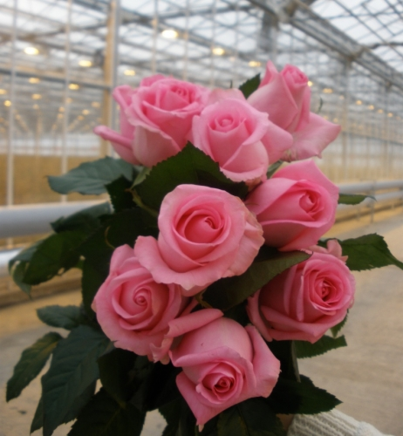
ПОЛИАНТОВЫЕ

Interplant

Полиантовые розы являют собой гибридный сорт, полученный от скрещивания двух видов роз – чайной китайской и карликовой японской. Полиантовые – означают «многоцветковые».

Rosa (F) Mystique Ruffle's Примерная стоимость в рублях без орг. сбора - 419,30 – нет
Сложно представить, как на ветвистом, но довольно маленьком и компактном кусте появляется столько роз Mystique Ruffles! Эти розочки с легким ароматом достаточно крупные и густомахровые. Исключительными эти цветки стали потому, что их лепестки имеют волнистые изрезанные края и изумительную двухцветную окраску. Внутренние лепестки темные и насыщенные, а внешние светлые и нежные. Эти особенности придают цветкам особую декоративность, а обильное цветение делает их привлекательными.
Средняя устойчивость к мучнистой росе и черной пятнистости. Повторноцветущая.(С)

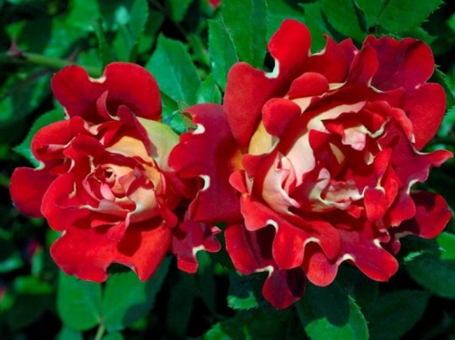

Rosa (F) Splendid Ruffle's Примерная стоимость в рублях без орг. сбора - 419,30 – нет.
Фантастически красивая роза Сплендид Раффлс с яркими желтыми цветками необыкновенной формы точно никого не оставит равнодушным. При виде этого цветущего растения желание обладать им появляется даже у тех, кто никогда в жизни не занимался садоводством. При всей своей относительно небольшой величине, растение обладает очень крупными, объемными и выразительными цветами (С)
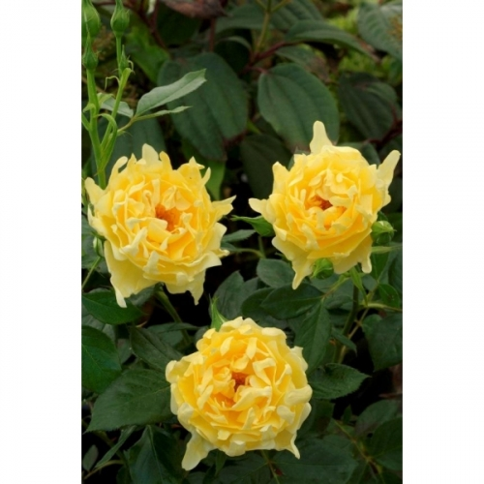
РЕГЕНСБЕРГ
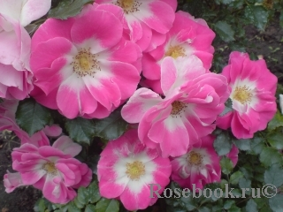
Regensberg - одна из лучших "расписных" роз, необычно низкорослая и компактная. Цветки быстро распускаются, они ярко-малиновые или густо-розовые, слегка голубоватые, что резко контрастирует с белым центром и белыми потеками, которыми испещрены лепестки. Изнанка лепестков тоже белая, хотя розовый цвет просвечивает и с изнанки. Лепестков много, но цветки быстро показывают серединку и выглядят полумахровыми, с бледно-желтыми тычинками в центре. Появляются в плотных кистях на коротких цветоножках по 3-7 шт в кисти. Листва устойчивая к заболеваниям, блестящая, мелкая, очень темная. Молодой прирост бронзовый. В холодном климате редко превышает 30-40 см в высоту, а цветки становятся крупнее, благодаря чему идеально подходит для переднего края клумбы. Цветение практически непрерывное. (ARE)
Цвет: | биколор, насыщенно-розовый, светлый глазок
Кол-во цветков на стебле: | 3-5
Аромат: |  | ?
Размер цветка: | 10-12 см
Высота: | 40-80 см
Ширина: | 50 см
USDA: | Шестая зона
Устойчивость к мучнистой росе: | ++ | ?
Устойчивость к черной пятнистости: | ++ | ?
Устойчивость к дождю: |  | ?
Цветение: |  | ?

Канадские - нет.

Louise Bugnet Примерная стоимость в рублях без орг. сбора - 203,00 - нет
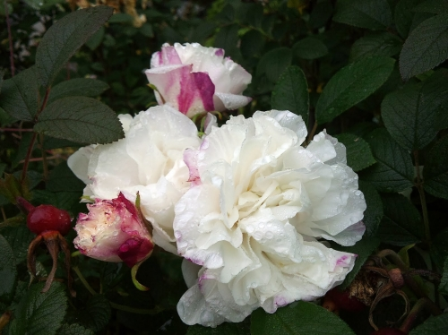
- 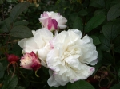

- 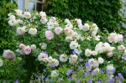

Louise Bugnet

Оптовая цена: 2.90 € Бренд: Примерная стоимость в рублях без орг. сбора - 203,00
Канадская парковая роза. Из фиолетовых бутонов распускаются белые цветы.
Куст с ярко-зеленой кожистой листвой, почти без шипов. Устойчивость ко всем напастям превосходная. Куст с крупными белоснежными цветками смотрится роскошно! Зимостойкость: вторая зона (до -40°C...-45°C).

Martin Frobisher Примерная стоимость в рублях без орг. сбора - 203,00 - нет
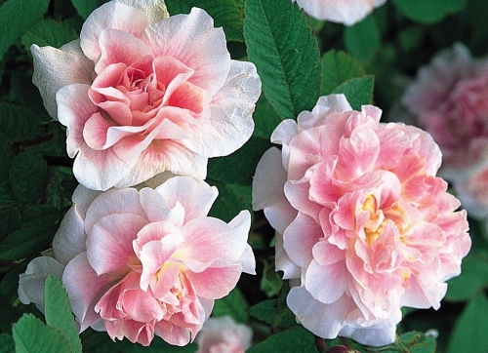

- 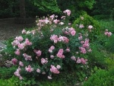

Martin Frobisher

Оптовая цена: 2.90 € Бренд: Примерная стоимость в рублях без орг. сбора - 203,00
Канадская парковая роза.Мартин Фробишер - супер-морозостойкий сорт. Практически без шипов, цветки бело-розового цвета, с оборотной стороны лепестки чисто-белые, появляются в кистях по 3-5 шт, на довольно длинных изящных стеблях. Куст прямостоячий, сильнорослый, цветет обильно и практически непрерывно до первых морозов. Также прекрасно себя чувствует в жарком климате.

Очень хорошие отзывы о розе Жанна Мореу , другое название White Perfumella.

